第五次实验报告
实验报告要求：将实验过程按照“实验报告模板”的形式写好后存成PDF格式提交。
实验时间： | 2021.7.9 | 实验人： | 徐浩钦
实验名称：Linux系统基础第五次实验
- 实验任务和目标：
第八章
- 在计算机上添加交换文件，文件大小为1GB。
第九章
1、使用rpm命令安装bind-chroot软件包，安装完毕后查看该软件包的描述信息。
2、使用rpm命令查询crontabs软件包所包含的文件列表。
3、使用rpm命令查询/etc/crontab文件属于哪个软件包。
4、在Linux系统上修改软件仓库为https://mirrors.nju.edu.cn。
5、使用yum命令安装samba软件包。
6、使用yum命令删除bind软件包。
7、归档/root/abc目录，生成文件为/root/abc.tar。
8、使用tar命令调用gzip压缩程序将/root/abc目录压缩成/root/abc.tar.gz文件。
第十章
1、使用文字设定法对/root/ab文件设置权限，所有者为读取、写入和执行权限，同组用户为读取和写入权限，而其他用户没有任何权限。
2、使用数字设定法设置/root/ab文件的权限，所有者只拥有读取和写入权限。
3、将/root/ab文件的所有者更改为用户zhangsan。

实验环境描述：Linux环境
实验拓扑及网络规划：
Linux 服务器内网IP:192.168.135.128
实验操作过程及配置说明：
第八章
- 在计算机上添加交换文件，文件大小为1GB。
第九章
- 使用rpm命令安装bind-chroot软件包，安装完毕后查看该软件包的描述信息。
- 使用rpm命令查询crontabs软件包所包含的文件列表。
- 使用rpm命令查询/etc/crontab文件属于哪个软件包。
- 在Linux系统上修改软件仓库为https://mirrors.nju.edu.cn。
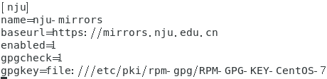
- 使用yum命令安装samba软件包。
- 使用yum命令删除bind软件包。
- 归档/root/abc目录，生成文件为/root/abc.tar。
- 使用tar命令调用gzip压缩程序将/root/abc目录压缩成/root/abc.tar.gz文件。
第十章
- 使用文字设定法对/root/ab文件设置权限，所有者为读取、写入和执行权限，同组用户为读取和写入权限，而其他用户没有任何权限。
- 使用数字设定法设置/root/ab文件的权限，所有者只拥有读取和写入权限。
3、将/root/ab文件的所有者更改为用户zhangsan。
实验结果（可以是截屏图片）：
第八章
- 在计算机上添加交换文件，文件大小为1GB。
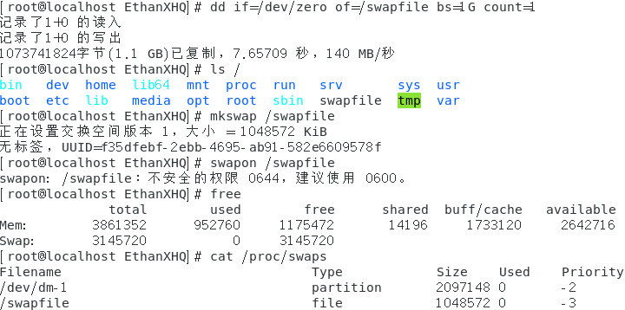
第九章
- 使用rpm命令安装bind-chroot软件包，安装完毕后查看该软件包的描述信息。
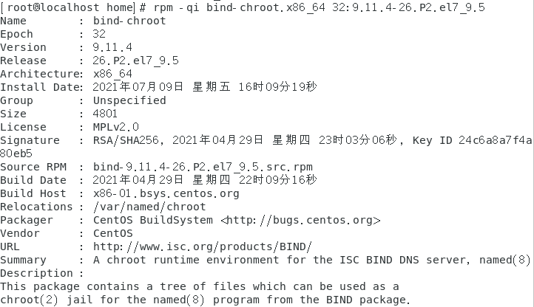
- 使用rpm命令查询crontabs软件包所包含的文件列表。
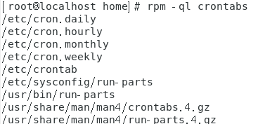
3、使用rpm命令查询/etc/crontab文件属于哪个软件包。
4、在Linux系统上修改软件仓库为https://mirrors.nju.edu.cn。
5、使用yum命令安装samba软件包。
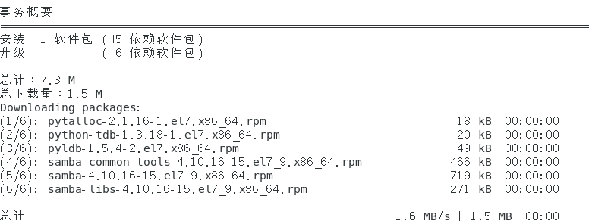
6、使用yum命令删除bind软件包。
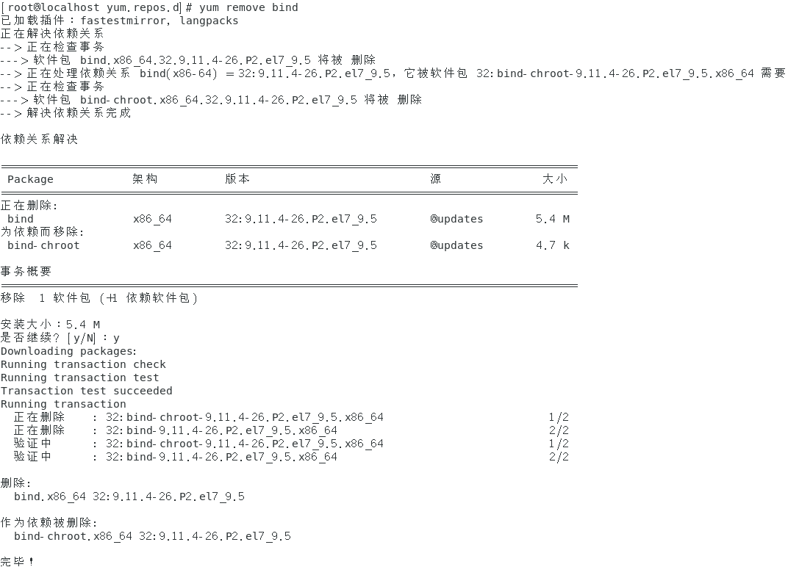
7、归档/root/abc目录，生成文件为/root/abc.tar。
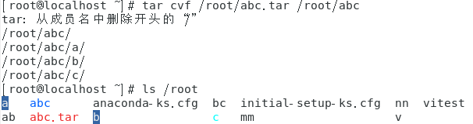
8、使用tar命令调用gzip压缩程序将/root/abc目录压缩成/root/abc.tar.gz文件。
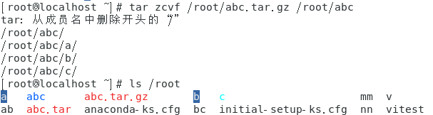
第十章
- 使用文字设定法对/root/ab文件设置权限，所有者为读取、写入和执行权限，同组用户为读取和写入权限，而其他用户没有任何权限。
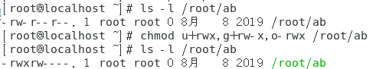
- 使用数字设定法设置/root/ab文件的权限，所有者只拥有读取和写入权限。
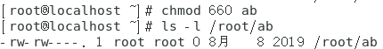
3、将/root/ab文件的所有者更改为用户zhangsan。
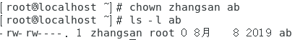
总结和分析：
1、学习了文件系统管理中的使用交换空间
2、学习了软件包管理
3、学习了权限和所有者

